Autoportrait
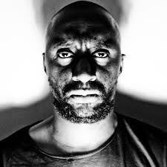

Je pourrais dans cette posture et prendre un air méchant avec un plan d' un homme barbue qui me plait beaucoup

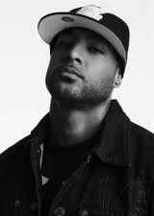

Je pourrais aussi faire comme une célébrité
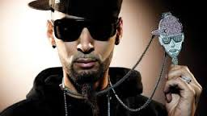

Ou je pourrais faire la même chose mais avec moi dans cette position

Rédige ton autoportrait

